

海南東ロータリークラブ
ROTARY CLUB OF KAINAN EAST
RI District 2640 Japan
CLUB JAPAN
2006-2007年度RIテーマ
第2640地区ガバナー 三軒久義
「率先しよう！」
No.1483

RI会長 ウイリアム B.ボイド

第1483回例会19年4月12日(木)
彰化東南RC(台湾)との合同例会
ロイヤルパインズホテル 18:30～

１．開会点鐘 会長 新垣 勝
２．国歌斉唱 「台湾国歌」
「君が代」
３．ロータリーソング 「奉仕の理想」
４．出席報告
会員総数71名 出席者数48名 出席免除会員1名
出席率 68.57％ 前回修正出席率 78.57％

５．歓迎挨拶 会長 新垣 勝
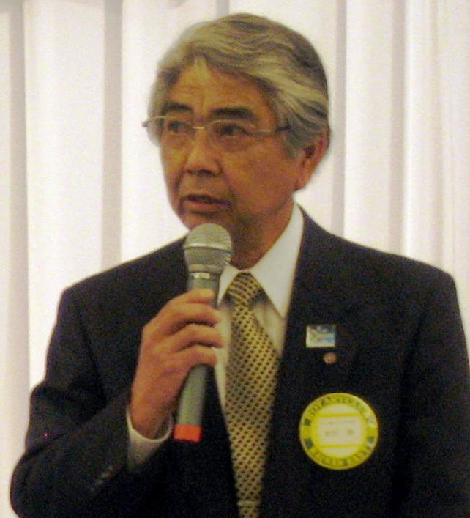
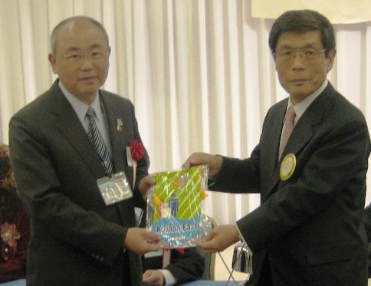
みなさん今晩は。彰化東南ロータリークラブの林社長、劉社長婦人はじめ、会員の皆様方には、海南東ロータリークラブの例会にようこそお越しくださいました。
昨年、私たちが貴ロータリークラブを訪問いたしましたときの、熱烈歓迎振りは今でも鮮明に記憶しております。本当にお世話になりました。
皆様長旅でお疲れのことと存じますが、当クラブの例会に引き続いて開催されます歓迎会では旧交を温めるとともに、新しい友人とのふれあいも含めて、どうぞ時間の許す限りご歓談いただきたく存じます。
貴クラブと我がクラブは相互訪問を通じて、更に友好を深めて行きたいと考えております。今後ともよろしくお願い申しあげます。

６．訪会挨拶 彰化東南RC 林 明照会長
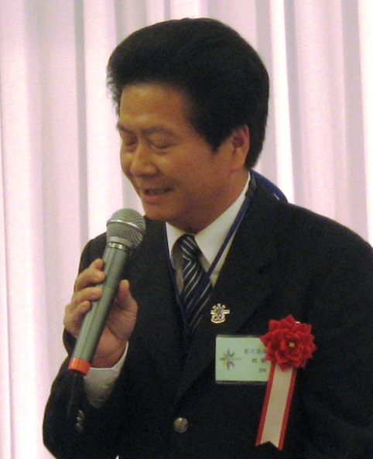

皆さん今晩は。新垣会長、海南東ロータリークラブの皆さん今晩は｡昨年の10月に訪問していただいてから早いもので半年になろうとしています。お忙しいにもかかわらず台湾に来ていただき本当に有難うございました。色々とご理解とご協力をいただきました。おかげさまで貴クラブとこのように友好を深めさせていただいております。これから、もっともっと協力をお願いいたします。
四つのテスト
①真実かどうか ③好意と友情を深められるか
②みんなに公平か ④みんなのためになるかどうか
事務所 〒642-0002 海南市日方1294(海南商工会議所内)
電話(073)483-0801 FAX(073)483-2266
会長：新垣 勝 幹事：吉野 稔 ＳＡＡ：山田耕造

http://www.kainaneast-rc.jp E-mail：info@kainaneast-rc.jp
今日は温かいおもてなしをいただき心から感謝申し上げます。一生忘れません｡台湾はまだまだ日本の応援を必要としております。もっと国際的な活躍を出来るチャンスをいただけるよう皆様にお願いいたします。日本のロータリークラブの皆様は台湾に来ていただきたいです。
台湾国民の情熱と自由民主主義と台湾の繁栄を心で感じてください。ありがとうございました。皆様のご健康を心からお祈り申し上げます。

７．バナー交換
彰化東南RC 楊啓明次期会長
海南東RC 山名正一次期会長

８．お客様紹介 親睦委員会 上野山雅也
彰化東南RCの会員と奥様全員を紹介。

９．海南東RCの理事役員の紹介 新垣 勝会長

10．記念品贈呈
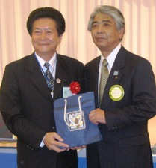
①海南東RC新垣会長から彰化東南RC林会長へ
②彰化東南RCから新垣会長・幹事・４大奉仕委員長へ
③海南東RC山名次期会長から彰化東南RC楊次期会長へ
④彰化東南RC林会長から海南東RC山名次期会長へ
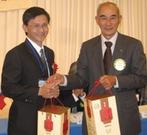
⑤海南東RC林国際奉仕委員長から彰化東南RC黄国際奉仕委員長へ
⑥彰化東南RC黄国際奉仕委員長から海南東RC林国際奉仕委員長へ
⑦海南東RCの新垣会長婦人から彰化東南RCの女性代表者劉会長夫人へ
⑧彰化東南RC劉会長夫人から昨年台湾を訪問した４名の女性へ
⑨海南東RC吉野幹事から彰化東南RC会員の皆様の代表者謝幹事へ

12．次回例会
第1484回例会 平成19年4月23日（月）
海南商工会議所４F 12：30～

13．閉会点鐘 会長 新垣 勝

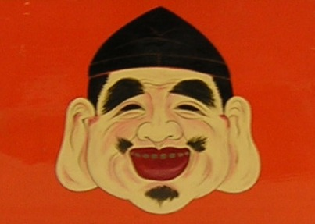
ニコニコ・ＢＯＸ

新垣 勝君 彰化東南RCの皆様ようこそお出でくださいました。
謝国慶幹事 会場の皆様今晩は。彰化東南RCの代表として皆様にお礼申し上げます｡海南東RCの例会に参加させていただき本当に有難うございました
林孝次郎君 彰化東南RCの皆様ようこそお出でいただきました。歓迎いたします。
山名正一君 彰化東南RCの皆様ようこそお出でいただきました。歓迎いたします。
山田耕造君 彰化東南RCの皆様ようこそお出でいただきました。歓迎いたします。
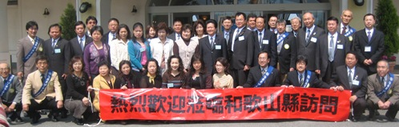
◎歓迎会 親睦活動委員会
彰化東南RCと海南東RCのロータリークラブ会員・奥様が共に和気藹々の雰囲気の中で友好を深め楽しい時間を過ごしました。
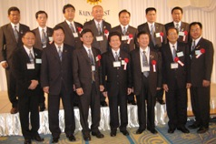
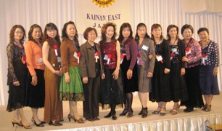

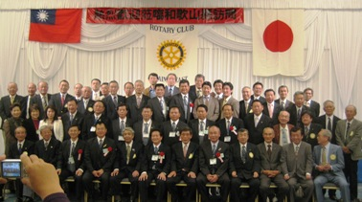

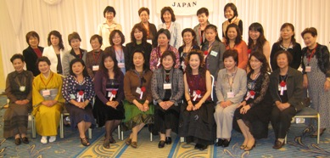

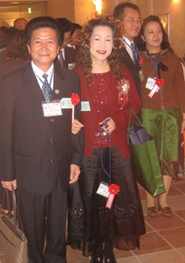
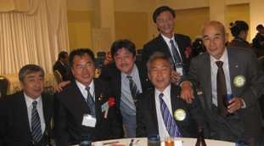

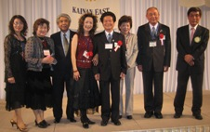
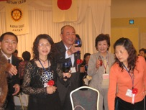

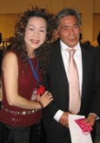


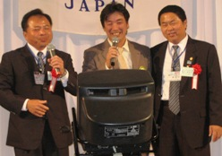
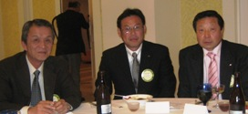

◎翌日の観光見学
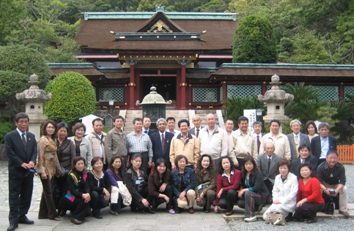

IT・会報委員会 委員長 阪口洋一 副委員長 山畑弥生 委員 大江久夫 大谷 徹 魚谷幸司 吉田益巳 副委員長 上野山雅也 嶌村佳郎 吉田昌生 山東剛一 柳生享男

